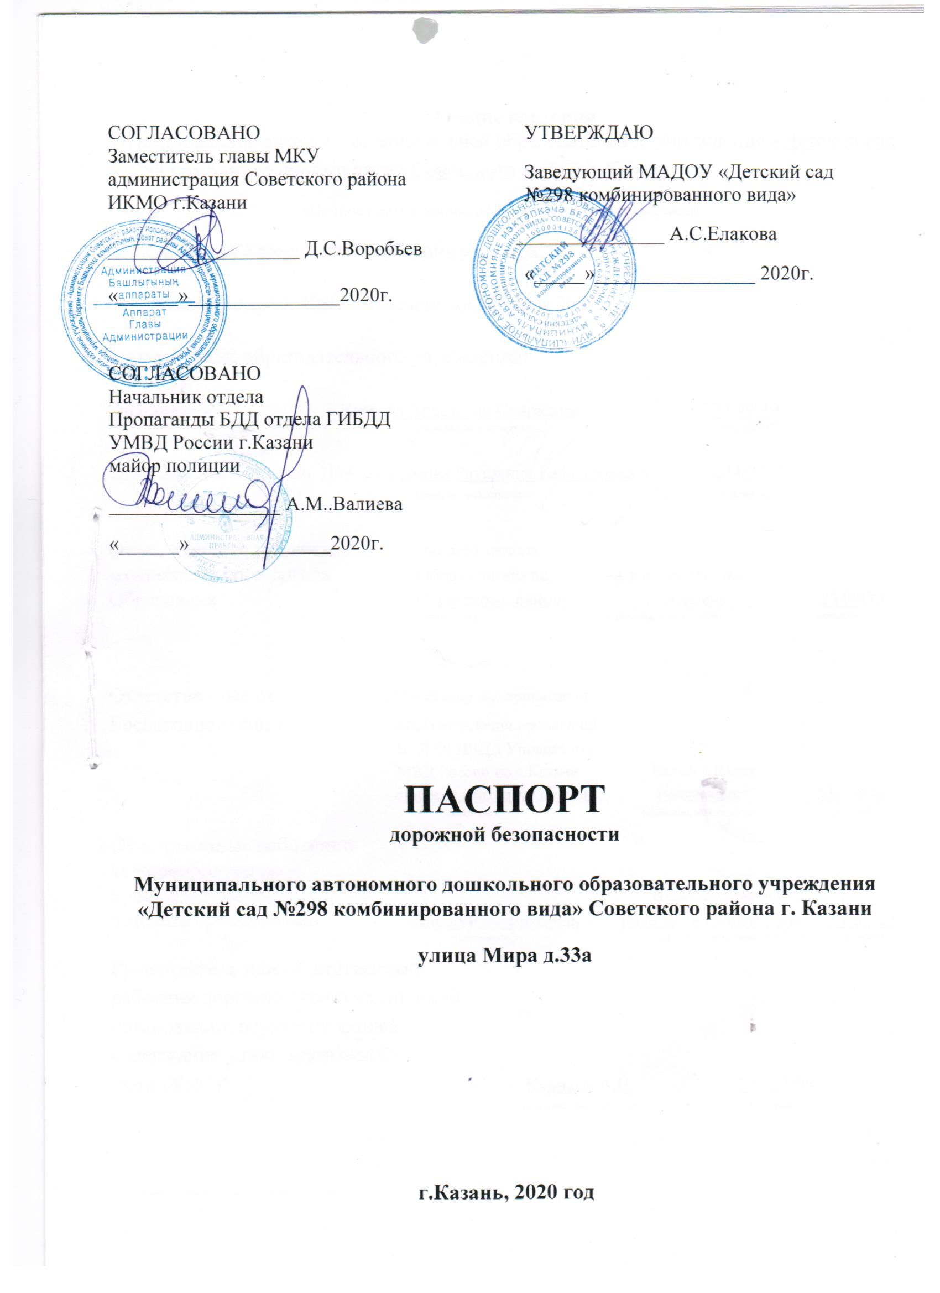

Общие сведения
Муниципальное автономное дошкольное образовательное учреждение «Детский сад № 298 комбинированного вида» Советского района г.Казани
(Полное наименование образовательного учреждения)
Юридический адрес: 420071 г.Казань,ул.Мира, д.31а
Фактический адрес: 420071 г.Казань,ул.Мира, д.33а
Руководители образовательного учреждения:
Заведующий Елакова Анастасия Сергеевна 239-97-49
(фамилия, имя, отчество) (телефон)

Старший воспитатель Шайхлисламова Раушания Рифнуровна 234-36-21
(фамилия, имя, отчество) (телефон)
Ответственные работники Эксперт отдела
муниципального органа Образованию по Салахова Чулпан
Образованя Советскому району ___Башировна 2344473
(должность) ( фамилия, имя, отчество) (телефон)

Ответственные от Инспектор (по пропаганде
Госавтоинспекции БДД) отделения пропаганды
БДД ОГИБДД Управления
МВД России по г.Казани Валеева Юлия
старший лейтенант полиции Юрьевна 533-38-41
(должность) ( фамилия, имя, отчество) (телефон)

Ответственные работники
за мероприятия по
профилактике Шайхлисламова
детского травматизма старший воспитатель Раушания Рифнуровна 234-36-21
(должность) ( фамилия, имя, отчество) (телефон)

Руководитель или ответственный
работник дорожно-эксплуатационной
организации, осуществляющей
содержание улично-дорожной
сети (УДС)∗ Куликов А.Н. 295-77-05
(фамилия, имя, отчество) (телефон)

Руководитель или ответственный
работник дорожно-эксплуатационной
организации, осуществляющей
содержание технических средств
организации дорожного
движения (ТСОДД)* Калимуллина Р.Р. 562-44-09
(фамилия, имя, отчество) (телефон)

Количество учащихся 140
Наличие уголка по БДД:имеется на первом этаже основного здания детского сада (по адресу: Мира 31а)

Наличие класса по БДД: нет
Наличие автогородка (площадки) по БДД: нет
Наличие автобуса в образовательном учреждении: нет
Время занятий в образовательном учреждении:
Основные группы: 7.30-18.00 (период)
Дежурные группы: 6.30-18.30 (период)

Телефоны оперативных служб:
СЛУЖБА |  |  | ГТС |  | БИЛАЙН | МТС и МЕГАФОН
Противопожарная служба |  |  | 01 |  | 001 | 010
Полиция |  |  | 02 |  | 002 | 020
Скорая помощь |  |  | 03 |  | 003 | 030
детская
поликлиника №13 |  |  | 234-27-12

Единый мобильный телефон всех оперативных служб: 112

Содержание
I . План-схемы образовательного учреждения.

1.Схема района расположения образовательного учреждения, пути движения транспортных средств и детей (воспитанников)МАДОУ «Детский сад № 298 комбинированного вида»Советского района г.Казани,по адресу ул.Мира д.33а

2. Схема организации дорожного движения в непосредственной близости от образовательного учреждения с размещением соответствующих технических средств организации дорожного движения, маршрутов движения детей и расположения парковочных мест МАДОУ Детский сад № 298 комбинированного вида» Советского района г.Казанипо адресу ул.Мира д.33а

3. Схема пути движения транспортных средств и детей (воспитанников) при проведении дорожных ремонтно-строительных работ вблизи МАДОУ «Детский сад №298 комбинированного вида» Советского района г.Казани.по адресу ул.Мира д.33а

II. Приложения
План-схема пути движения транспортных средств и детей воспитанников при проведении дорожных ремонтно-строительных работ вблизи образовательного учреждения

I.План-схемы образовательного учреждения
1.Схема района расположения образовательного учреждения,
пути движения транспортных средств и детей (воспитанников)
МАДОУ «Детский сад № 298 комбинированного вида»
Советского района г.Казани,по адресу ул.Мира д.33а

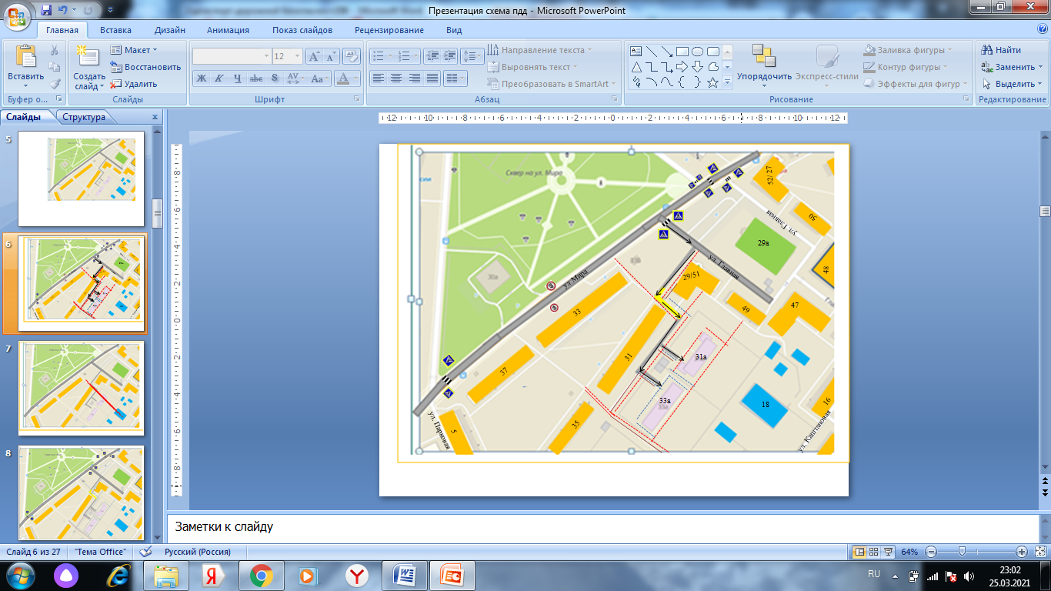
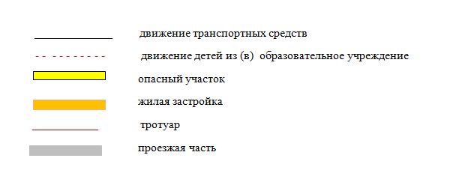

2. Схема организации дорожного движения в непосредственной близости от образовательного учреждения с размещением соответствующих технических средств организации дорожного движения, маршрутов движения детей и расположения парковочных мест МАДОУ Детский сад № 298 комбинированного вида» Советского района г.Казани
по адресу ул.Мира д.33а
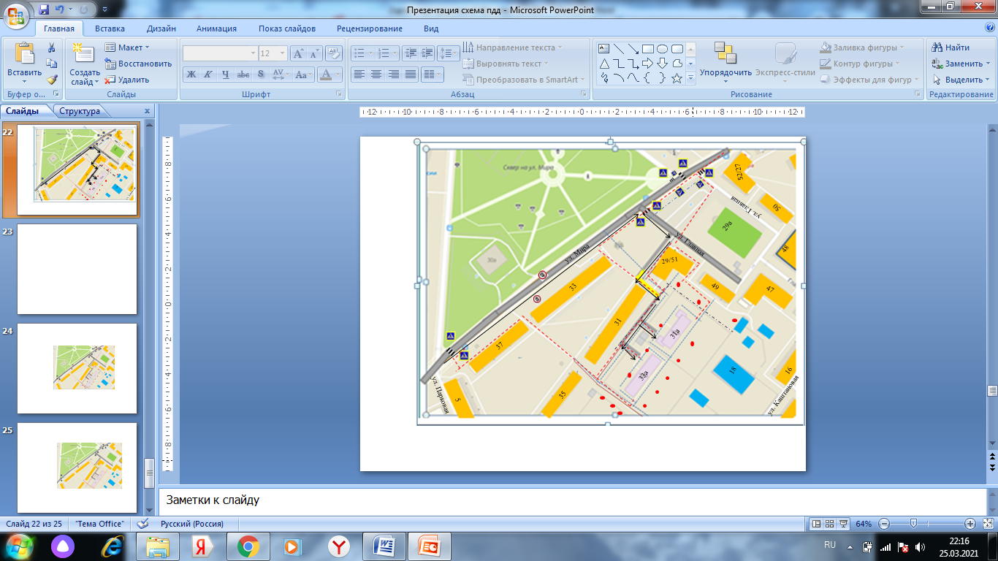

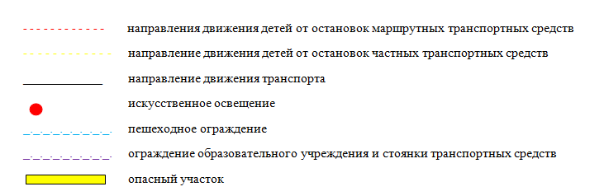
3.Схема пути движения транспортных средств к местам разгрузки/ погрузки и рекомендуемые безопасные пути передвижения детей по территории образовательного учреждения МАДОУ «Детский сад №298 комбинированного вида» Советского района г.Казани.по адресу ул.Мира д.33а
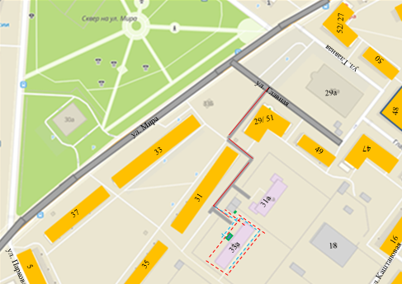

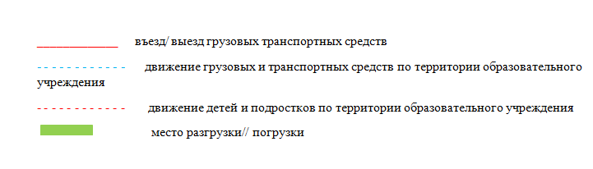

I. Приложения
План-схема пути движения транспортных средств и детей воспитанников при проведении дорожных ремонтно-строительных работ вблизи образовательного учреждения

